ОДЕССКИЙ НАЦИОНАЛЬНЫЙ ПОЛИТЕХНИЧЕСКИЙ УНИВЕРСИТЕТ

ИНСТИТУТ КОМПЬЮТЕРНЫХ СИСТЕМ

Кафедра информационных систем и технологий

**Лабораторная работа №4**

по дисциплине: «Алгоритмизация и программирование»

Вариант № 1

**Выполнил:**

АД-192

Березовский В. А.

**Проверили:**

Одесса 2020

**Тема:** указатели и работа с двухмерным массивом.

**Цель:** разобраться с данной целью и корректно выполнить все задания.

**Ход работы**

**Задание:**

Дано матрицю А розмірності nxn. Використовуючи вказівники, знайти мінімальний елемент масиву.



**Листинг:**

#include <iostream>

using namespace std;

int main() {

const int n = 3;

int arr[n][n] = { {2,4,-6},{-6, 1, 6},{2,6,0}, };

int* ptr[n];

int min = 100;

for (int i = 0; i < n; i++) {

ptr[i] = &arr[i][0];

for (int j = 0; j < n; j++) {

cout << *(*(ptr + i) + j) << "\t";

if (*(*(ptr + i) + j) < min) {

min = *(*(ptr + i) + j);

}

}

cout << endl;

}

cout << endl << "Min = " << min << endl;

}

**Тестирование программы:**

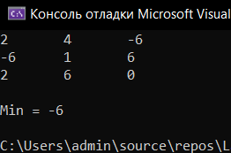

**Вывод:** я разобрался с данной темой и понял, как работают указатели в двухмерном массиве. Все задания были успешно выполнены и готовы к проверке.